ICS 37.060.10

CCS N 42

JB
中华人民共和国机械行业标准

JB/T ××××-××××

投影光学屏幕安装规范
Installation specification for projection optical screen
(征求意见稿)

“在提交反馈意见时，请将您知道的相关专利连同支持性文件一并附上。”
征求意见截止日期：2023-09-22

××××-××-××发布 ××××-××-××实施
中华人民共和国工业和信息化部 发布
JB/T ××××-××××

前 言

本文件按照GB/T 1.1-2020《标准化工作导则 第1部分：标准化文件的结构和起草规则》给出的规则起草。
请注意本文件的某些内容可能涉及专利。本文件的发布机构不承担识别专利的责任。
本文件由中国机械工业联合会提出。
本文件由机械工业电影和电教机械标准化技术委员会(CMIF/TC4)归口。
本文件起草单位：成都菲斯特科技有限公司、安徽影星银幕有限责任公司、张家港市博视影视器材有限公司、泉州知悉企业管理咨询有限公司、佛山王氏航空光学科技有限公司、晋江天宝科技有限公司、秦皇岛视听机械研究所有限公司。
本文件主要起草人：张益民、吴庆富、高松柏、张卫东、刘永进、王焘骏、林铮铭、邓荣武。
本文件为首次发布。

Ⅰ
JB/T ××××-××××

投影光学屏幕安装规范

1 范围

本文件规定了投影光学屏幕(以下简称屏幕)安装规范的术语和定义、安装要求、检测方法、安装方法以及服务与注意事项。
本文件适用于室内激光正投影放映用光学屏幕的安装。

2 规范性引用文件

下列文件中的内容通过文中的规范性引用而构成本文件必不可少的条款。其中，注日期的引用文件，仅该日期对应的版本适用于本文件。不注日期的引用文件，其最新版本(包括所有的修改单)适用于本文件。
SJ/T 11298-2003 数字投影机投用规范
SJ/T 11324-2006 数字电视接收设备术语

3 术语和定义

SJ/T 11298-2003和SJ/T 11324-2006界定的以及下列术语和定义适用于本文件。
3.1
屏幕安装位置 screen installation location
观看者最佳舒适度观看屏幕画面的屏幕安装位置。
3.2
水平度 level
屏幕安装完成后，相对于水平方向的偏移角度。
3.4
平整度 flatness
屏幕安装完成后，显示画面弯曲变形的程度。
3.5
表观 apparent
屏幕安装完成后的表面状态。
3.6
图像投射区域 image projection area
屏幕安装完成后，投影画面的实际宽度。
3.7
梯形校正 keystone correction
一种用于调整投影图像形变的数字图像处理方法。

1
JB/T ××××-××××

3.8
牢固度 firmness
屏幕安装的稳定程度。

4 安装要求

4.1 通用要求
4.1.1 屏幕包装箱中应附有生产商产品合格证、保修卡、产品使用说明书、安装配件和环保认证标识。
4.1.2 在屏幕显眼位置应标识屏幕的安装方向。
4.1.3 屏幕安装应由专业安装人员完成。
4.1.4 安装人员着装应整洁，举止端正，文明礼貌，进门前应征得客户同意。
4.2 屏幕安装位置
4.2.1 屏幕安装位置中心应位于客户观看区域中心，客户有特殊要求的应根据现场环境提出专业建议，充分沟通并以客户要求为准。
4.2.2 屏幕的安装高度为屏幕的下边缘与地面的垂直距离；屏幕最佳安装高度应为人正常舒适坐姿的眼睛观看高度减去二分之一屏幕高度到人正常舒适坐姿的眼睛观看高度减去三分之一屏幕高度之间。
4.3 水平度
屏幕安装完成后，用水平仪测量屏幕边框任意位置的数值应为－0.1°～0.1°。
4.4 平整度
屏幕显示区域上三分之一区域内，任意一处画面的最大弯曲变形量不应大于等于屏幕显示高度的0.4%，且等于0.4%的位置不应超过4处。
4.5 表观
屏幕安装完成后，表面不应有污渍、印记、划伤、灰尘。
4.6 图像投射区域
投射到屏幕上的图像应在屏幕边框内边缘以内，四边任意位置与屏幕边框内边缘的距离不应超过屏幕显示高度的0.4%。
4.7 梯形校正
原则上不使用数字图像处理方法调整画面的梯形，特殊情况下使用梯形校正的画面最大变形角度调整范围不应超过2°。
4.8 牢固度
屏幕安装完成后，人员使用40N～60N的力，用手推、拉屏幕的左、右两边任意位置，不应出现晃动。

5 检测方法

5.1 屏幕安装位置
人正常舒适坐姿的眼睛观看高度h为1100mm～1200mm。
人眼在长时间观看屏幕时，为了保持颈椎的自然放松状态，坐姿高度所处的水平视线应在画面下1/3区域～下1/2区域范围。设屏幕安装高度为h₁，由h₁+1/3 W₁≤h≤h₁+1/2 W₁可得出：屏幕的最佳

2
JB/T ××××-××××

安装高度由公式(1)计算得出：
h-1/2 W₁≤h₁≤h-1/3 W₁.............................................................................(1)
式中：
h 人正常舒适坐姿的观看高度；
h₁ 屏幕的最佳安装高度。
5.2 水平度
屏幕安装完成后，用精度高于0.1°的水平仪测量屏幕边框任意位置的数值。
5.3 平整度
5.3.1 将图1的平整度参考线图投满屏幕，在参考线图中1/3区内依次对图像中参考线左右两端进行拉线。

图1平整度参考线图
5.3.2 屏幕安装平整度参考线图中的任意两条相邻线的间距为50mm，为了便于清楚的辨认参考图中的线条，宜在线条之间填充颜色。用精度高于1mm的长度测量工具测量图2参考线与拉线的偏离距离，记录最大偏离距离和超过屏幕显示高度的0.4%的偏离距离次数。

3
JB/T ××××-××××
屏幕边框
测试图投影参考线
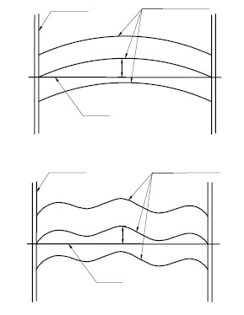
拉线
d
测试图投影参考线
屏幕边框
拉线
d
图2 参考线与拉线的偏离距离
5.4 表观
屏幕安装完成后，观察屏幕表观状态。
5.5 图像投射区域
将图像投射到屏幕边框内边缘以内，用精度高于1mm的长度测量工具测量四边任意位置图像与屏幕边框内边缘的距离，不应超过屏幕显示高度的0.4%。
5.6 梯形校正
5.6.1 图3为画面上下梯形示意图，图4为画面左右梯形示意图。
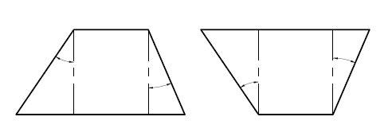
a
b
a
b
图3画面上下梯形示意图

4
JB/T ××××-××××

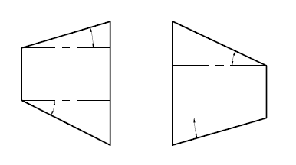
a
a
b
b
图4 画面左右梯形示意图
5.6.2 使用精度高于1°的角度测量工具测量图3、图4中所示的画面梯形角度。
5.7 牢固度
屏幕安装完成后，使用40N～60N的力，沿垂直和平行于屏幕的方向，用手推拉屏幕的左、右两边任意位置，不应出现晃动。

6 安装方法

6.1 屏幕的分类
屏幕分为框架幕、电动幕、贴装屏。
6.2 框架幕的安装方法
6.2.1 安装墙面承重不应小于50kg。
6.2.2 参照说明书，清点配件种类及数量。
6.2.3 投影机在安装位置居中投影出矩形画面，用卷尺确定投影画面尺寸，画面底边应水平。
6.2.4 图5为打孔点位标记示意图。取画面顶边从右向左的中间位置记为参考点A1；A1垂直向下135mm，为打孔点A2；A2垂直向下32mm，为打孔点A3。

5
JB/T ××××-××××

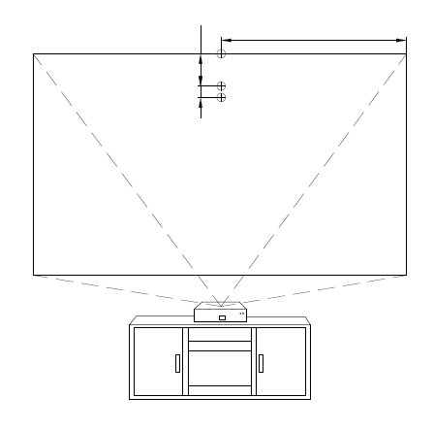
A1
A2
A3
图5 打孔点位标记示意图
6.2.5 如图6所示，以A2、A3为基准，水平向左700mm处标记打孔B2、B3，水平向右900mm处标记打孔C2、C3。A2、B2、C2在同一水平线上，A3、B3、C3在同一水平线上。
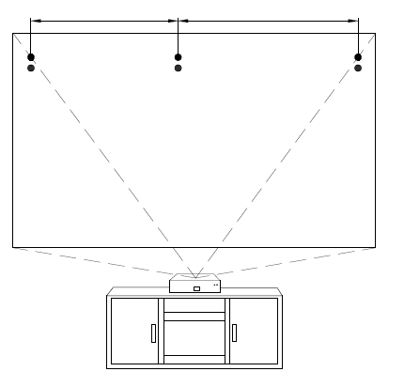
A2
A3
B2
B3
C2
C3
700mm
900mm
图6 打孔点位水平标记示意图
6.2.6 用钻头在6个打孔点位处打孔，钻孔深度不应小于65mm。
6.2.7 安装膨胀螺钉，把壁挂件固定在墙上。
6.2.8 将屏幕上沿卡入壁挂件，卡入时，将屏幕略微向外倾斜(约3°)，随后轻轻释放。
6
JB/T ××××-××××

6.2.9 检查投影画面是否满屏，确认显示效果正常。
6.3 电动幕的安装方法
6.3.1 槽顶安装受力板承重不应小于30kg。
6.3.2 确定产品安装开槽尺寸，宽度w宜为14cm，最小深度H宜为11.5cm，长度L比屏幕外壳长度宜长16cm。
6.3.3 吊杆固定位置宜在天花开槽的居中位置，根据天花开孔位置深度，确定安装距离和螺轩长度，使螺轩稳固安装后与天花装饰面的上下距离约为80mm。
6.3.4 屏幕从装饰天花开槽内穿过，螺轩插入屏幕上的左右固定板孔内，然后用螺母锁好。固定紧后产品通电，将装饰盖板扣上。
6.4 贴装屏的安装方法
6.4.1 确认安装墙面材质及空间大小，安装墙面应为瓷砖、大理石、钢化玻璃等刚性光滑表面，且光滑、干燥、不返潮，无大面积空鼓等不良状况，安装区域平整度不应大于5mm。
6.4.2 打开投影机，将梯形校正设置复位；调出平整度检测图，将投影画面调整为目测水平状态。
6.4.3 取屏幕配件袋中的吊坠线2米，采用拉线法，测量投影画面上三分之一区域的平整度。
6.4.4 确保投影墙面满足安装要求后，用卷尺测量出电视墙面，或电视柜的中心点，并竖直向上测量1.6m，标记O点。
6.4.5 以O点为基准，水平向左、向右1112mm，标识出两点，分别粘贴吊线。
6.4.6 调整机器左右位置，使镜头中心与安装墙面左右中点对齐；再左右旋转机身使投影画面水平；最后前后挪动机器，使投影画面刚好超出吊线区域。
6.4.7 测量投影画面左右底边与地面间距，确保投影画面是否水平，再以投影底边竖直向上1255mm标注两个点位。
6.4.8 用梯形校正将投影画面的四角，缩放到标记的点位上，并调出对位图，标记橡胶磁位置。
6.4.9 按标记点位粘贴橡胶磁后用刮板压实，两人抬起屏幕进行屏幕安装-屏幕四个角，对齐标记点位，从上到下磁吸固定，安装完成。

7 服务与注意事项

7.1 按照用户要求，将激光电视接入电源和各种输入信号源。
7.2 参照使用说明书，结合用户具体的使用环境、使用用途(观看活动图像或作显示器使用)，将电视调整到图像最佳状态，并介绍调试使用方法和售后服务内容。
7.3 注意事项内容
7.3.1 对于不同类型的产品应向用户介绍需要注意的问题；
7.3.2 屏幕安装完成后应尽量避免挪动投影机或电视柜；
7.3.3 不能用身体任何部位遮盖光源投射方向；
7.3.4 使用中应避免用手指直接触光学屏幕表面，以免划伤、弄脏屏幕表面；
7.3.5 应避免对光学屏幕施加压力，以免造成光学屏幕的变形损伤；
7.3.6 告知屏幕清洁方法。
7.4 客户签字确认屏幕安装调试完成。

—————————————
7

《投影光学屏幕安装规范》编制说明
(征求意见稿)

一、工作简况
1 任务来源
本项目是根据工业和信息化部行业标准制修订计划(工信厅科函[2022]312号)，计划编号2022-1768T-JB，项目名称“投影光学屏幕安装规范”进行制定，主要起草单位：成都菲斯特科技有限公司，安徽影星银幕有限责任公司，张家港市博视影视器材有限公司，秦皇岛视听机械研究所有限公司，计划应报批时间2024年11月22日。
2 主要工作过程
起草(草案、论证)阶段：2022.11工信部下达计划，2023.2标委会组织起草单位成立了“投影光学屏幕安装规范”起草工作组，确定工作方案。工作组在工作过程中广泛收集、分析国内外相关技术文献和资料，结合投影光学屏幕安装的应用经验，对其进行总结和归纳，编制标准草案后，组织专家对标准中的主要内容进行研讨，于2023.8.2形成标准征求意见稿。
征求意见阶段：经工作组组长张益民审核，标委会同意后定于2023.8.14～2023.9.22为征求意见时间。2023.8.13向全体标委会委员和相关单位发出标准“征求意见稿”及编制说明，并同期在网站(http://www.cavm.cn/电影电教标委会)和秦皇岛视听机械研究所有限公司微信公众号新闻中心上公布，广泛征求意见，征求意见截止日期为2023.9.22。
3 主要参加单位和工作组成员及其所做的工作等
本标准由成都菲斯特科技有限公司、安徽影星银幕有限责任公司、张家港市博视影视器材有限公司、泉州知悉企业管理咨询有限公司、佛山王氏航空光学科技有限公司、晋江天宝科技有限公司、秦皇岛视听机械研究所有限公司负责起草。
主要成员：张益民、吴庆富、高松柏、张卫东、刘永进、王焘骏、林铮铭、邓荣武。
所做工作：张益民任工作组组长，主持全面协调工作，吴庆富负责本文件的起草、编写，邓荣武协助执笔。高松柏、张卫东、刘永进、王焘骏、林铮铭为组员负责对国内投影光学屏幕安装技术的现状与发展进行全面调研，同时广泛收集和检索国内外投影光学屏幕安装的技术资料，进行研究分析、资料查证等工作。
二、标准编制原则和主要内容
1 标准编制原则
本文件的制定符合产业发展的原则，本着先进性、科学性、合理性和可操作性的原则以及标准的协调性、适用性、一致性和规范性原则来进行本文件的制定工作。本文件起草过程中，主要按照GB/T 1.1-2020《标准化工作导则 第1部分：标准化文件的结构和起草规则》和GB/T 20001.10-2014《标准编写规则 第10部分：产品标准》进行编写。
2 标准主要内容
本文件规定了投影光学屏幕(以下简称屏幕)安装规范的术语和定义、安装要求、检测方法、安装方法以及服务与注意事项。
本文件适用于室内激光正投影放映用光学屏幕的安装。
本标准规定了以下安装要求：
1)屏幕安装位置
屏幕安装位置中心应位于客户观看区域中心，客户有特殊要求的应根据现场环境提出专业建议，充分沟通并以客户要求为准。

屏幕的安装高度为屏幕的下边缘与地面的垂直距离；屏幕最佳安装高度应为人正常舒适坐姿的眼
睛观看高度减去二分之一屏幕高度到人正常舒适坐姿的眼睛观看高度减去三分之一屏幕高度之间。
2)水平度
屏幕安装完成后，用水平仪测量屏幕边框任意位置的数值应为－0.1°～0.1°。
3)平整度
屏幕显示区域上三分之一区域内，任意一处画面的最大弯曲变形量不应大于等于屏幕显示高度的0.4%，且等于0.4%的位置不应超过4处。
4)表观
屏幕安装完成后，表面不应有污渍、印记、划伤、灰尘。
5)牢固度
屏幕安装完成后，人员使用40N～60N的力，用手推、拉屏幕的左、右两边任意位置，不应出现晃动。
3 解决的主要问题
投影光学屏幕是新型投影显示终端，新型投影显示是由机器和屏幕分体式的系统。图像显示效果与安装技术水平紧密相关，投影光学屏幕技术的发展尺寸越来越大,安装的形式越来越多，安装的质量关已经成为系统关键技术，通过安装调试标准化操作，可以使投影系统光学性能达到先进水平。
该标准将满足室内激光正投影放映用光学屏幕的安装，提供观看大屏幕图像视觉舒适度场景；满足生产厂家的生产和检验要求，规范产品质量需求，促进高清投影显示产业的快速发展，对完善投影显示产业链具有重要的促进作用。投影光学屏幕安装规范主要是适应大尺寸投影显示终端应用、MINI影院、家庭影院的应用，也适用于电影放映高清光学屏幕，特别是超大尺寸显示屏幕应用场景越来越广泛，受观看环境的影响，必须提高投影光学屏幕安装技术水平。
三、主要试验(或验证)情况
本产品是首次制定标准，根据投影光学屏幕的设计要求，安装质量直接影响分辨率，环境光遮蔽率。经过多次测试试验，安装调试质量，可使得环境光遮蔽率达到85%以上，环境光影响小，可以提高视觉舒适度。投影光学屏幕主要应用于激光光源和LED光源技术短焦距投影显示终端，是一种综合性的高科技产品，安装涉及光学、投影光学光路、亮度调节、节能等多学科问题，概括起来其难点是光学路径、光学设计、超大尺寸安装、梯形校正。
四、标准中涉及专利的情况
本文件不涉及专利问题。
五、预期达到的社会效益、对产业发展的作用等情况
本文件的制定将有助于我国投影显示光学屏幕等显示终端应用产业的发展，产品应用于投影显示系统，实现国内自主配套，特别是120英寸以上规格产品突破国外制造尺寸极限，实现120英寸以上投影显示终端-光学短焦屏幕和智能中长焦距投影光学屏幕的中国制造，填补国内外空白，社会经济效益显著。中国是世界上最大的智能投影机(激光电视)制造国和消费国家，2022年我国激光电视和智能投影显示产品年销售总量已经达到五百余万台，成为国际上同类产品制造和销售第一的国家。
新型投影显示终端正在成为新一代客厅大屏娱乐新选择，新一代办公、会议应用场景新选择，技术进步意义和作用重大。
本文件的制定有助于生产企业提高产品质量，有助于促进我国激光电视、智能投影显示产业的发展，提高我国相关产业的国际竞争力，经济效益和社会效益显著。
六、与国际、国外对比情况
本文件没有采用国际标准。
本文件制定过程中未查到同类国际、国外标准。
本文件制定过程中未测试国外的样品、样机。

本文件水平为国内先进水平。
七、在标准体系中的位置，与现行相关法律、法规、规章及相关标准，特别是强制性标准的协调性
本项目属电教机械标准体系第三层“05 特殊用途银(屏)幕”系列。
本文件与现行相关法律、法规、规章及相关标准协调一致。
八、重大分歧意见的处理经过和依据
无。
九、标准性质的建议说明
建议本标准的性质为推荐性行业标准。
十、贯彻标准的要求和措施建议
建议本标准批准发布6个月后实施。在实施前应保证文本的充足供应，让本标准的相关方及时得到文本；发布后、实施前建议将本标准的相关信息在媒体上广为宣传；建议由机械工业电影电教标委会组织线下宣贯、培训及实施；建议质量检查监督部门加强对该标准的执行情况的监测。企业可按照行业标准的规定和要求制定企业标准。
十一、废止现行相关标准的建议
无。
十二、其他应予说明的事项
无。

